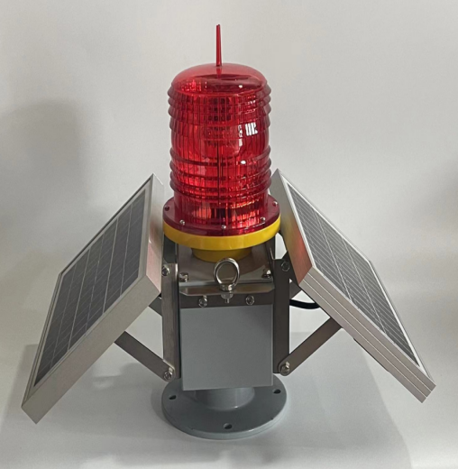 | 适应场所：  桥梁、勘探井位、灯桩、船舶导航、浮标等相关需要警示场所。  产品特性：  该产品由122mm远射程菲涅尔透镜、高亮度LED光源、纯晶硅低衰减太阳能板和免维护蓄电池组成。灯罩采用抗UV，不褪色PC材质制作，顶部采用防鸟尖设计。底座采用优质铝合金压铸而成，表面经过高温喷塑烤漆工艺处理。 产品以微电脑芯片作为核心控制部件；自动控制LED光源闪光和白天自动关、晚上自动开启程序。电池充放电采用电源自动管理系统，对蓄电池欠压、过压、温度状态采取有效保护，确保灯器能够长时间连续阴雨天正常闪光。两块太阳能板能够保证浮标在海面上漂浮转动时或轮船不定向行驶时，增加太阳能板的发电效率。  产品优点：  - 安装前灯器地面组装只需3分钟完成。  - 太阳板角度可以根据用户要求自由调节。  技术参数：
  光源类型 | 高亮度LED（冷光源）
  有效射程 | 3海里（T=0.75)
  光源颜色 | 红、绿、黄、白、蓝
  功率 | 10W
  电池规格 | DC12V/12AH免维护铅酸电池
  太阳板规格 | 18V/10Wx2块单晶硅太阳板
  水平发光角度 | 360°
  闪光频率 | 20-60次/每分钟
  光控灵敏度 | 50～500Lux
  工作温度 | －45℃～＋70℃
  工作湿度 | 10%～95%（不凝结）
  抗风等级 | 80米/秒
  防护等级 | IP65
  光源寿命 | ≥120,000h
  连续阴雨天工作时间 | 20天
  参考重量 | 12kg
  材料 | 底座：铝合金喷塑、 灯罩：PC材料
  同步方式 | 加装GPS模块实现无线同步闪光
产品型号：THD122-2型 一体化双太阳能板航标灯

